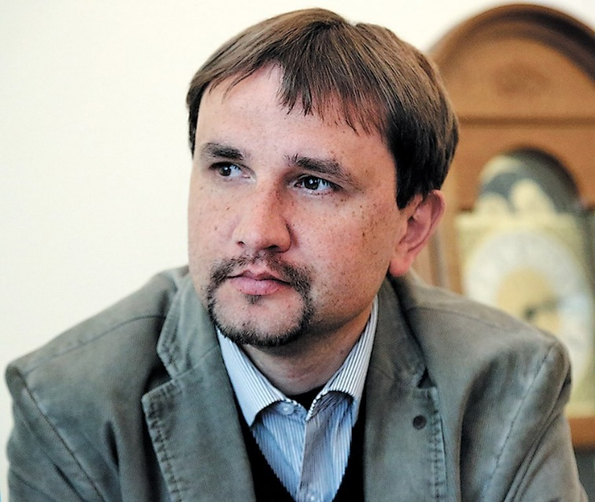

**Володи́мир В'ятро́вич**

Володи́мир Миха́йлович В'ятро́вич (нар. 7 червня 1977, Львів) — український науковець-історик, публіцист, дослідник історії визвольного руху, громадський діяч. Доктор філософії (кандидат історичних наук).

Голова Українського інституту національної пам'яті (з 25 березня 2014). Голова вченої ради Центру досліджень визвольного руху (Львів), член наглядової ради Національного музею-меморіалу жертв окупаційних режимів «Тюрма на Лонцького», екс-директор Архіву Служби безпеки України (2008–2010), редактор наукового збірника «Український визвольний рух» (2003–2008). Пише статті для «Української правди» та порталу ТСН.ua.

1994—1999 — навчався на історичному факультеті Львівського університету (спеціальність — історія України).

У 2004 захистив кандидатську дисертацію «Закордонні рейди УПА в контексті реалізації антитоталітарної національно-демократичної революції народів Центрально-Східної Європи».

Листопад 2002 — березень 2008 — директор Центру досліджень визвольного руху (Львів).

2005—2006 — викладач в Українському католицькому університеті. Автор першого в Україні навчального курсу для вищої школи «Український визвольний рух 1920-1950-х років» для студентів історичних факультетів Українського католицького університету та Львівського національного університету ім. Івана Франка.

Серпень 2005 — грудень 2007 — науковий співробітник Інституту українознавства ім. І. Крип'якевича НАН України.

Редактор книги «Сотенний Бурлака» (Львів, 2000), один з авторів і відповідальний редактор виставки «Українська Повстанська Армія. Історія нескорених» (Львів, 2007).

Піддав критиці фільм «Секрети Бандери» (автор — Світлана Усенко) через перекручення його автором фактів біографії героя, також, на його погляд, має місце тенденційний, неправдивий виклад характеру головного героя.